Analyse des données : (Requêtes SQL)
- Nombre total d'appartements vendus au 1er semestre 2020
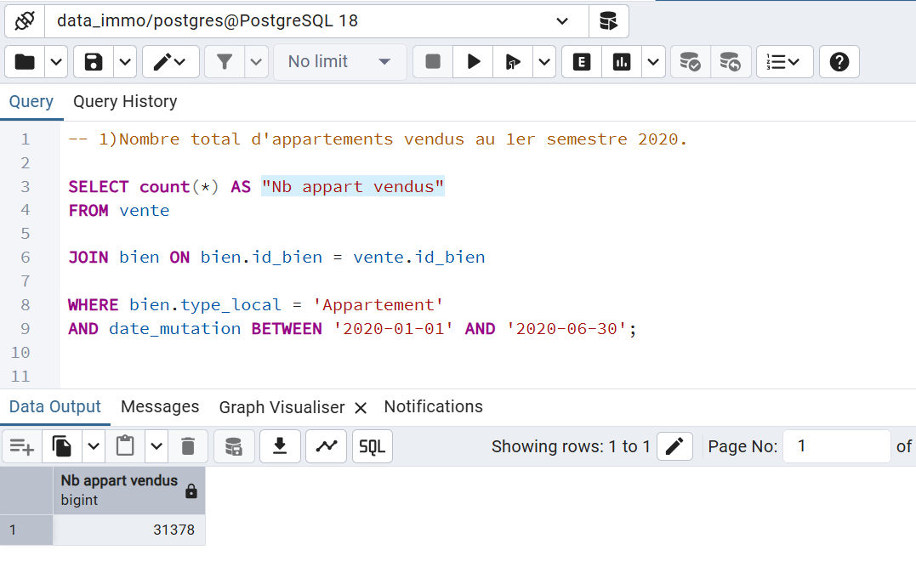
Script SQL
-- 1)Nombre total d'appartements vendus au 1er semestre 2020.

SELECT count(*) AS "Nb appart vendus"
FROM vente

JOIN bien ON bien.id_bien = vente.id_bien

WHERE bien.type_local = 'Appartement'
AND date_mutation BETWEEN '2020-01-01' AND '2020-06-30';

Résultat
Nb appart vendus S1-2020
31378

- Le nombre de ventes d'appartement par région pour le 1er semestre 2020.
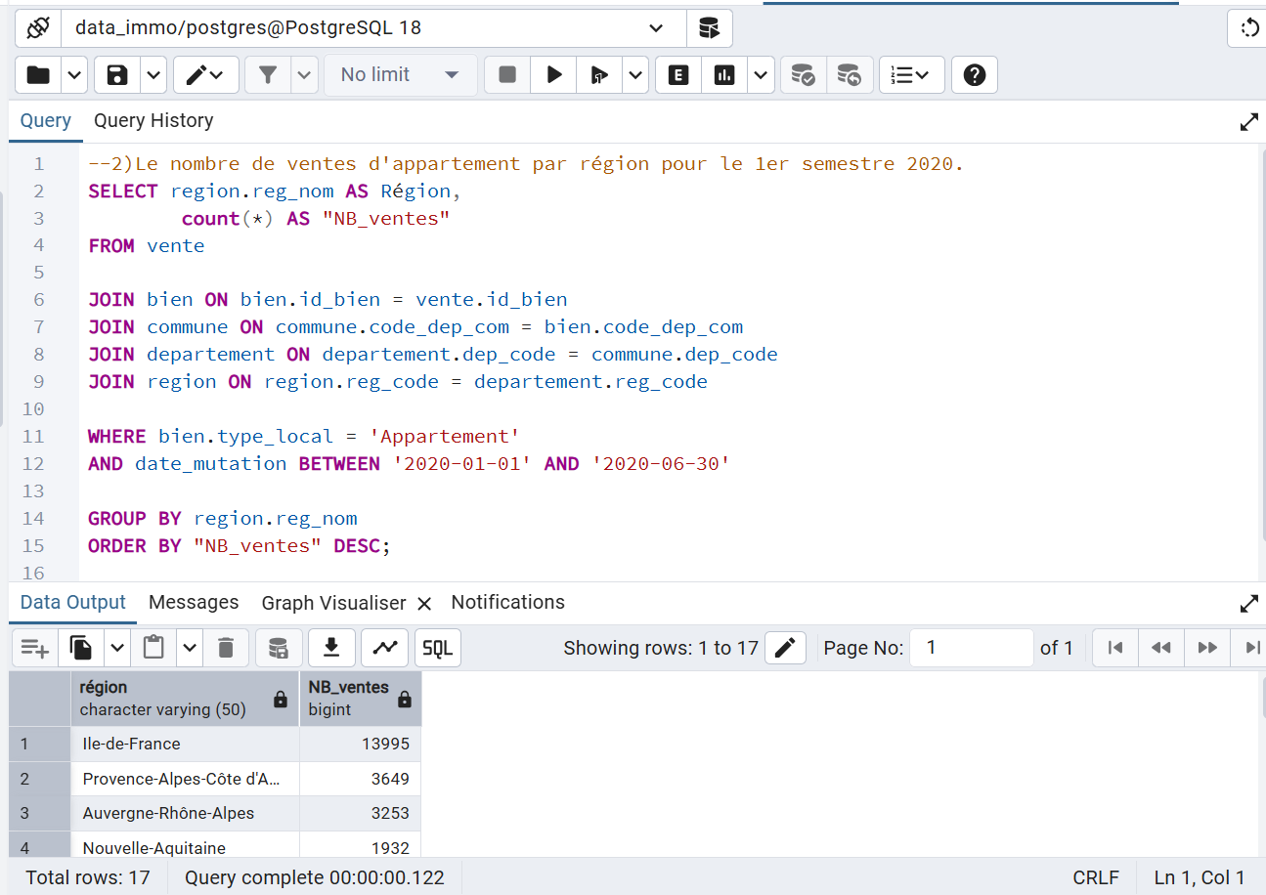
Script SQL
-- 2)Le nombre de ventes d'appartement pour le 1er semestre 2020 par région

SELECT
region.reg_code AS «
region.reg_nom AS "Région",
count(*) AS "Nombre de ventes"
FROM vente

JOIN bien ON bien.id_bien = vente.id_bien
JOIN commune ON commune.code_dep_com = bien.code_dep_com
JOIN departement ON departement.dep_code = commune.dep_code
JOIN region ON region.reg_code = departement.reg_code

WHERE bien.type_local = 'Appartement'
AND date_mutation BETWEEN '2020-01-01' AND '2020-06-30'

GROUP BY region.reg_nom
ORDER BY "Nombre de ventes"
DESC ; -- Tri décroissant

Résultat
Région | Nombre de ventes
Ile-de-France | 13995
Provence-Alpes-Côte d'Azur | 3649
Auvergne-Rhône-Alpes | 3253
Nouvelle-Aquitaine | 1932
Occitanie | 1640
Pays de la Loire | 1357
Hauts-de-France | 1254
Grand Est | 984
Bretagne | 983
Normandie | 862
Centre-Val de Loire | 696
Bourgogne-Franche-Comté | 376
Corse | 223
Martinique | 94
La Réunion | 44
Guyane | 34
Guadeloupe | 2
 | 31378
  Total

- Proportion des ventes d'appartements par le nombre de pièces.
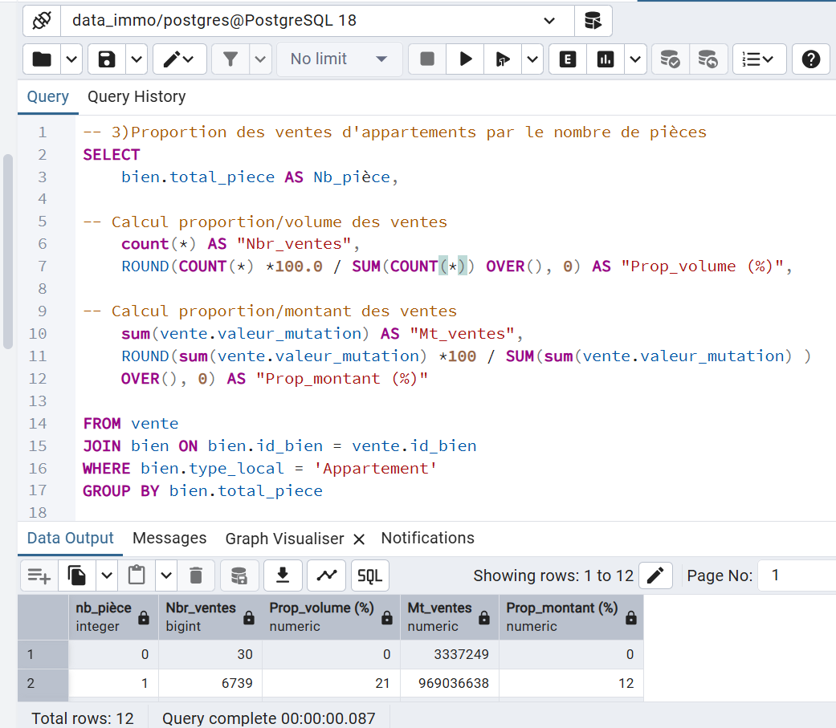
Script SQL
-- 3)Proportion des ventes d'appartements par le nombre de pièces

SELECT
bien.total_piece AS Nb_pièce,

-- Calcul proportion/volume des ventes
count(*) AS "Nbr_ventes",
ROUND(COUNT(*) *100 / SUM(COUNT(*) ) OVER(), 2) AS "Prop_volume vte (%)",

-- Calcul proportion/montant des ventes
sum(vente.valeur_mutation) AS "Mt_ventes",
ROUND(sum(vente.valeur_mutation) *100 / SUM(sum(vente.valeur_mutation) )
OVER(), 2) AS "Prop_montant vte (%))"

FROM vente

JOIN bien ON bien.id_bien = vente.id_bien

WHERE bien.type_local = 'Appartement'
GROUP BY bien.total_piece
ORDER BY bien.total_piece

Résultat
Nb_pièces | Nb_vente | Prop/volume (%) | Montant vente | Prop/montant (%)
0 | 30 | 0,10 | 3 337 249 | 0,04
1 | 6 739 | 21,48 | 969 036 638 | 12,34
2 | 9 783 | 31,18 | 1 983 921 879 | 25,27
3 | 8 966 | 28,57 | 2 425 437 082 | 30,89
4 | 4 460 | 14,21 | 1 507 375 435 | 19,2
5 | 1 114 | 3,55 | 587 777 021 | 7,49
6 | 204 | 0,65 | 204 260 160 | 2,6
7 | 54 | 0,17 | 99 419 213 | 1,27
8 | 17 | 0,05 | 55 731 860 | 0,71
9 | 8 | 0,03 | 14 065 142 | 0,18
10 | 2 | 0,01 | 657 000 | 0,01
11 | 1 | 0,00 | 139 000 | 0
TOTAUX | 31 378 | 100,00 | 7 851 157 679 | 100

Analyse des points clés
- Le "Cœur du Marché" (2 et 3 pièces) :
  - Ils représentent environ 60% du volume des ventes (31.18 + 28.57)
  - C'est la preuve que le marché des appartements est dominé par les petites et moyennes surfaces.
- Le basculement Volume vs Montant :
  - Les 3 pièces : ils représentent 28,57% des ventes, mais 30,89% de la valeur totale. C'est le moment où la courbe de valeur dépasse celle du volume.
  - Pour les 1 pièce, c'est l'inverse : beaucoup de ventes (21,48%) mais un poids financier plus faible (12,34%).
- L'anomalie des "0 pièces" :
  - On a 30 ventes avec "0 pièce". En immobilier (données DVF), cela correspond souvent à des chambres de service non déclarées, des lofts en plateau brut, ou des erreurs de saisie. C'est très bien de les avoir laissés, cela montre l'intégrité des données.
- La rareté du luxe :
  - À partir de 6 pièces, le volume devient infime (moins de 1%), mais le montant reste significatif.
- Un point de vigilance (Le 10 et 11 pièces)

  - Pour 10 pièces : 2 ventes pour un montant total de 657 000€. Cela donne une moyenne de 328 500€ par appartement.
  - Le prix de 139 000 € pour un appartement de 11 pièces, est économiquement incohérent pour un bien de cette envergure.
  - Interprétation : Ces lignes correspondent à des valeurs aberrantes (outliers). Il peut s'agir d'erreurs de saisie dans la base DVF, de ventes de biens en état de ruine, ou de transactions particulières (ventes à prix symbolique, rachats de parts ou viagers).
  - Impact : Bien que ces données soient présentes dans la base brute, leur très faible volume (1 à 2 ventes) n'altère pas la fiabilité statistique globale des autres catégories (1 à 5 pièces) qui représentent plus de 98% du marché."
Quelques détails techniques :
- Double SUM : Pour le pourcentage en valeur, on utilise SUM(SUM(valeur_mutation)) OVER() : Cela signifie : "Fais la somme de toutes les sommes par groupe".
- Tri : Le ORDER BY bien.total_piece permet de lire les résultats logiquement, du plus petit appartement au plus grand.
- Liste des 10 départements où le prix du mètre carré est le plus élevé.
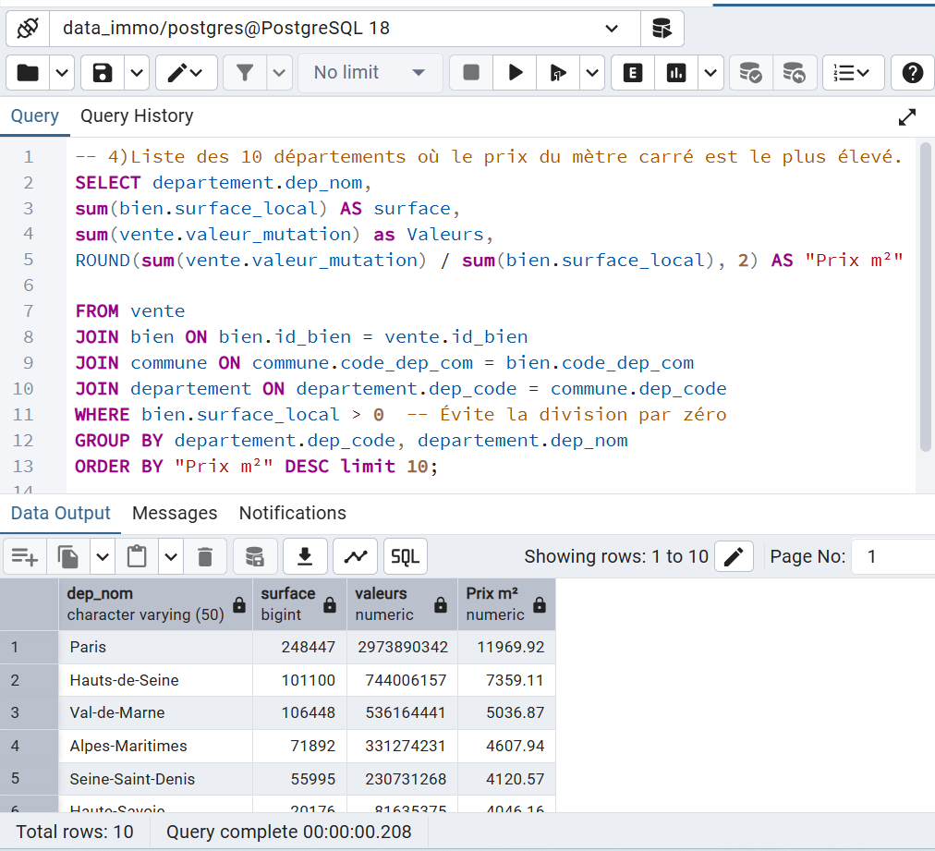
Script
-- 4)Liste des 10 départements où le prix du mètre carré est le plus élevé.
SELECT
departement.dep_code AS "code département",
departement.dep_nom AS "Nom département",
sum(bien.surface_carrez) AS "Surface",
sum(vente.valeur_mutation) as "Valeurs foncières",
-- On ajoute ::NUMERIC pour permettre l'arrondi
ROUND((sum(vente.valeur_mutation) / sum(bien.surface_carrez)) , 2) AS "Prix m²"

FROM vente
JOIN bien ON bien.id_bien = vente.id_bien
JOIN commune ON commune.code_dep_com = bien.code_dep_com
JOIN departement ON departement.dep_code = commune.dep_code
-- Évite la division par zéro
WHERE bien.surface_carrez > 0
GROUP BY departement.dep_code, departement.dep_nom
ORDER BY "Prix m²" DESC LIMIT 10;

Résultat
Code département | Nom département | Surface | Valeurs foncières | Prix m²
75 | Paris | 249 933,12 | 2 973 890 342,00 | 11 898,74
92 | Hauts-de-Seine | 102 789,08 | 744 006 157,00 | 7 238,18
94 | Val-de-Marne | 110 975,56 | 536 164 441,00 | 4 831,37
6 | Alpes-Maritimes | 72 207,27 | 331 274 231,00 | 4 587,82
74 | Haute-Savoie | 19 627,58 | 81 635 375,00 | 4 159,22
93 | Seine-Saint-Denis | 56 755,04 | 230 731 268,00 | 4 065,39
78 | Yvelines | 101 990,73 | 408 182 949,00 | 4 002,16
69 | Rhône | 91 622,13 | 356 730 380,00 | 3 893,50
2A | Corse-du-Sud | 14 569,15 | 54 674 522,00 | 3 752,76
33 | Gironde | 71 139,78 | 253 821 604,00 | 3 567,93

Graphique :
Titre : Concentration des valeurs immobilières (S1/2020) : Hégémonie parisienne
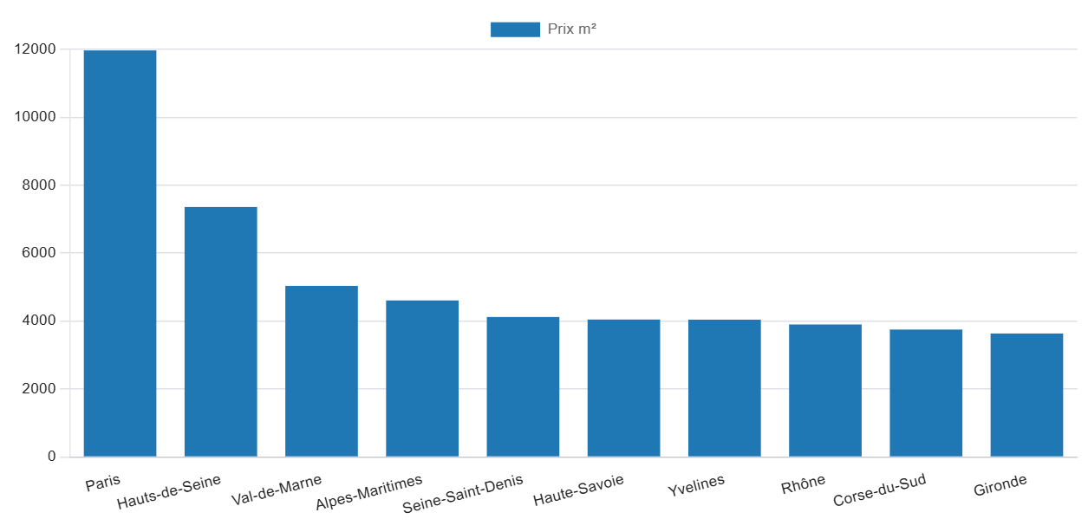
On voit très clairement la hiérarchie du marché immobilier français :
- Paris explose les compteurs (aux alentours de 12 000 €/m²).
- Le prix au m² à Paris est 1,6 fois plus élevé que dans les Hauts-de-Seine (2ème) et 3 fois plus élevé qu'en Gironde (10ème).
- Le prix du m² a t'il été impacté par le Covid19?

- Prix moyen du mètre carré d'une maison en Île-de-France.
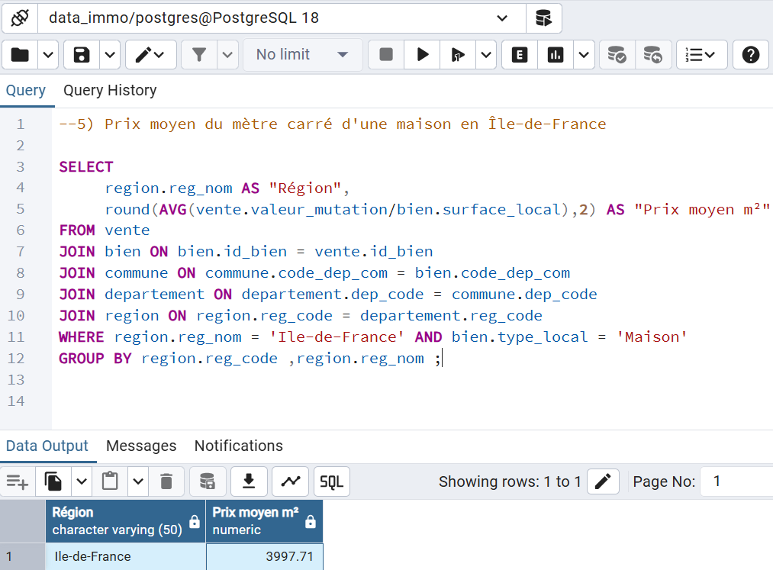
Script
--5) Prix moyen du mètre carré d'une maison en Île-de-France

SELECT
region.reg_nom AS "Région",
-- ROUND(sum(vente.valeur_mutation)/ sum(bien.surface_local),2) AS "Prix moyen m²"
ROUND(AVG(vente.valeur_mutation/bien.surface_local ),2) AS "Prix moyen m²"

FROM vente

JOIN bien ON bien.id_bien = vente.id_bien
JOIN commune ON commune.code_dep_com = bien.code_dep_com
JOIN departement ON departement.dep_code = commune.dep_code
JOIN region ON region.reg_code = departement.reg_code

WHERE region.reg_nom = 'Ile-de-France' AND bien.type_local = 'Maison'

GROUP BY region.reg_code ,region.reg_nom ;

Résultat
Région | Prix moyen m² (Maison)
Ile-de-France | 3997,71
- Liste des 10 appartements les plus chers avec la région et le nombre de mètres carrés.
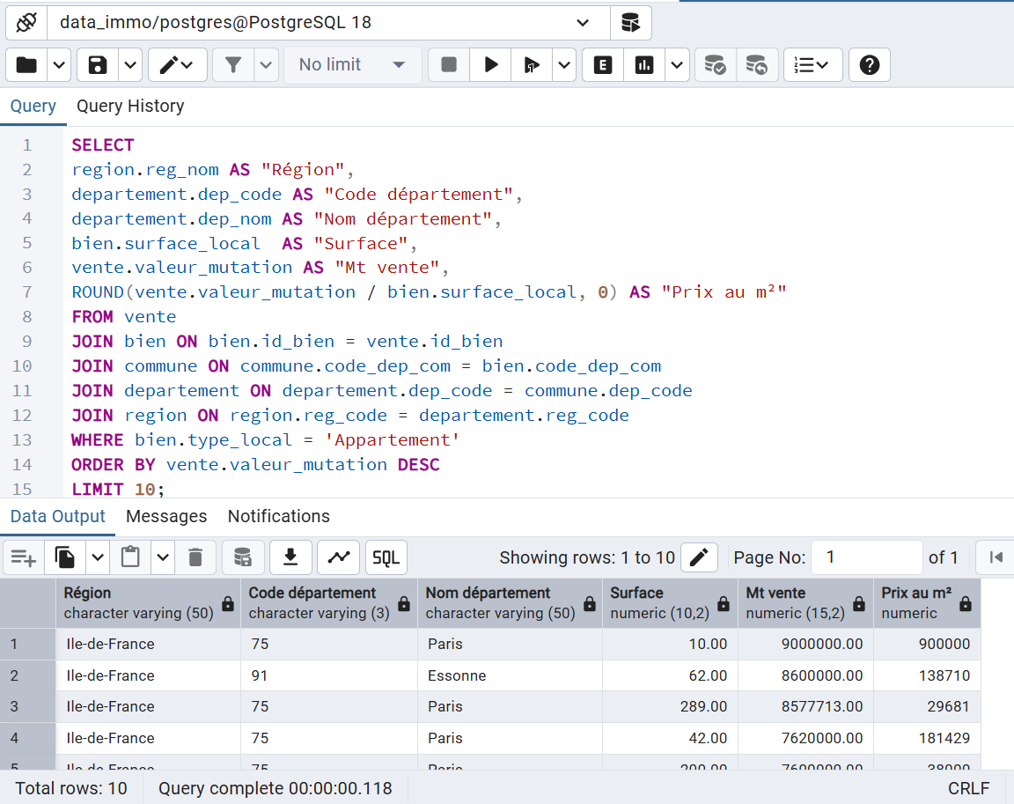
Script
--6)Liste des 10 appartements les plus chers avec la région et le nombre de mètres carrés.

SELECT
region.reg_nom AS "Région",
departement.dep_code AS "Code département",
departement.dep_nom AS "Département",
bien.surface_carrez AS "Surface carrez m²",
vente.valeur_mutation AS "Mt vente",
ROUND(vente.valeur_mutation / bien.surface_carrez, 0) AS "Prix m² (€)"
FROM vente

JOIN bien ON bien.id_bien = vente.id_bien
JOIN commune ON commune.code_dep_com = bien.code_dep_com
JOIN departement ON departement.dep_code = commune.dep_code
JOIN region ON region.reg_code = departement.reg_code
WHERE bien.type_local = 'Appartement'

ORDER BY vente.valeur_mutation DESC
LIMIT 10;

Résultat
Région | Code département | Nom département | Surface carrez m² | Mt vente € | Prix m² (€)
Ile-de-France | 75 | Paris | 9,10 | 9 000 000 | 989 011
Ile-de-France | 91 | Essonne | 64,00 | 8 600 000 | 134 375
Ile-de-France | 75 | Paris | 20,55 | 8 577 713 | 417 407
Ile-de-France | 75 | Paris | 42,77 | 7 620 000 | 178 162
Ile-de-France | 75 | Paris | 253,30 | 7 600 000 | 30 004
Ile-de-France | 75 | Paris | 139,90 | 7 535 000 | 53 860
Ile-de-France | 75 | Paris | 360,95 | 7 420 000 | 20 557
Ile-de-France | 75 | Paris | 595,00 | 7 200 000 | 12 101
Ile-de-France | 75 | Paris | 122,56 | 7 050 000 | 57 523
Ile-de-France | 75 | Paris | 79,38 | 6 600 000 | 83 144

- Les valeurs aberrantes en rouge
La réalité du marché de l'ultra-luxe
- Argument : "À cette époque, les prix plafonnaient rarement au-dessus de 35 000 € à 40 000 €/m² pour des appartements, sauf cas exceptionnels de terrasses ou vues monumentales."
- Justification : En mettant le curseur à 50 000, on reste "large" : on garde tout le luxe réel, mais on élimine les erreurs de saisie manifestes (comme l’appartement à 900 000 €/m²).
Ajustement du code avec une condition
--6)Liste des 10 appartements les plus chers avec la région et le nombre de mètres carrés.

SELECT
region.reg_nom AS "Région",
departement.dep_nom AS "Département",
bien.surface_carrez AS "Surface carrez m²",
vente.valeur_mutation AS "Mt vente",
ROUND(vente.valeur_mutation / bien.surface_carrez, 0) AS "Prix au m²"
FROM vente
JOIN bien ON bien.id_bien = vente.id_bien
JOIN commune ON commune.code_dep_com = bien.code_dep_com
JOIN departement ON departement.dep_code = commune.dep_code
JOIN region ON region.reg_code = departement.reg_code
WHERE bien.type_local = 'Appartement'
-- On exclut les montants aberrants
AND (vente.valeur_mutation / bien.surface_carrez < 40000
ORDER BY vente.valeur_mutation DESC
LIMIT 10;

Résultat
Région | Code département | Nom département | Surface carrez m² | Mt vente € | Prix m² (€)
Ile-de-France | 75 | Paris | 253,30 | 7 600 000 | 30 004
Ile-de-France | 75 | Paris | 360,95 | 7 420 000 | 20 557
Ile-de-France | 75 | Paris | 595,00 | 7 200 000 | 12 101
Ile-de-France | 75 | Paris | 317,05 | 6 500 000 | 20 502
Ile-de-France | 75 | Paris | 205,08 | 6 000 000 | 29 257
Ile-de-France | 75 | Paris | 170,82 | 5 600 000 | 32 783
Ile-de-France | 75 | Paris | 328,35 | 5 550 000 | 16 903
Ile-de-France | 75 | Paris | 157,00 | 5 500 000 | 35 032
Ile-de-France | 75 | Paris | 211,07 | 5 054 500 | 23 947
Ile-de-France | 75 | Paris | 390,10 | 4 657 000 | 11 938

- Données plus cohérentes
- Taux d'évolution du nombre de ventes entre le premier et le second trimestre de 2020.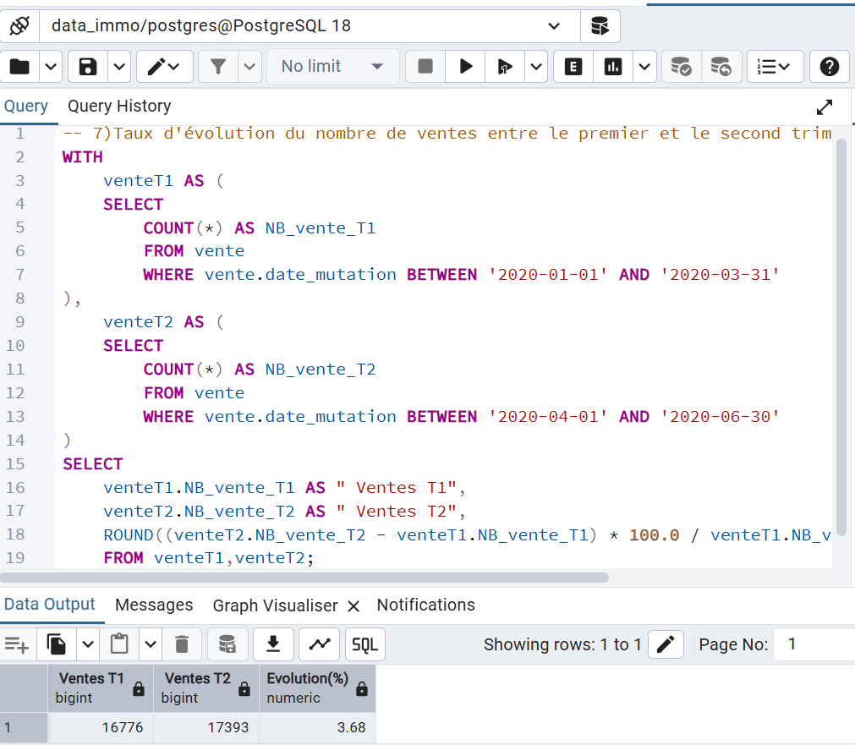
Script
-- 7)Taux d'évolution du nombre de ventes entre le premier et le second trimestre de 2020.

WITH

venteT1 AS (
SELECT COUNT(*) AS NB_vente_T1
FROM vente
WHERE vente.date_mutation BETWEEN '2020-01-01' AND '2020-03-31'
),

venteT2 AS (
SELECT COUNT(*) AS NB_vente_T2
FROM vente
WHERE vente.date_mutation BETWEEN '2020-04-01' AND '2020-06-30'
)

SELECT
venteT1.NB_vente_T1 AS " Ventes T1",
venteT2.NB_vente_T2 AS " Ventes T2",
ROUND((venteT2.NB_vente_T2 - venteT1.NB_vente_T1) * 100.0 /
venteT1.NB_vente_T1, 2) AS "Evolution(%)"

FROM venteT1,venteT2;

Résultat
Ventes T1 | Ventes T2 | Evolution(%)
16 776 | 17 393 | 3,68

Graphique
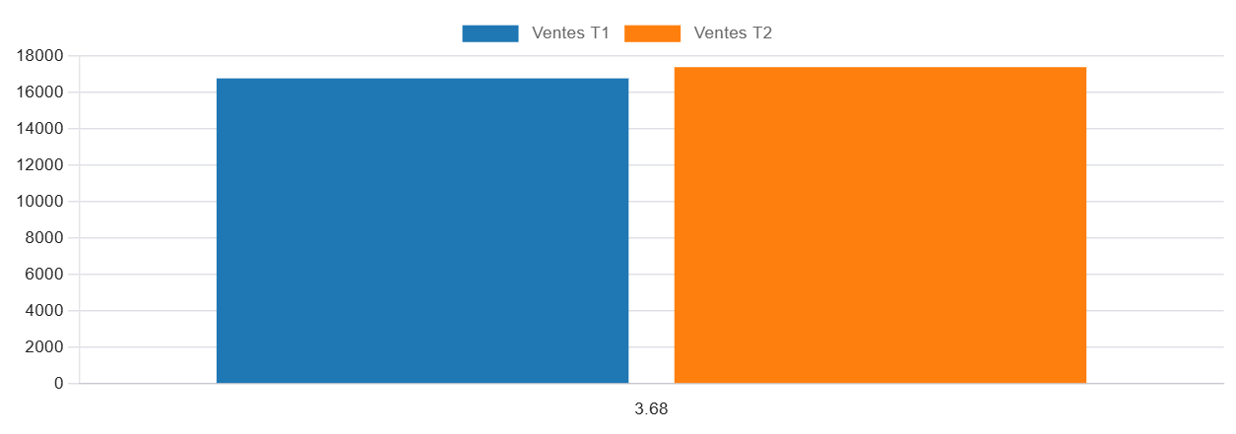
- Le classement des régions par rapport au prix au mètre carré des appartements de plus de 4 pièces.
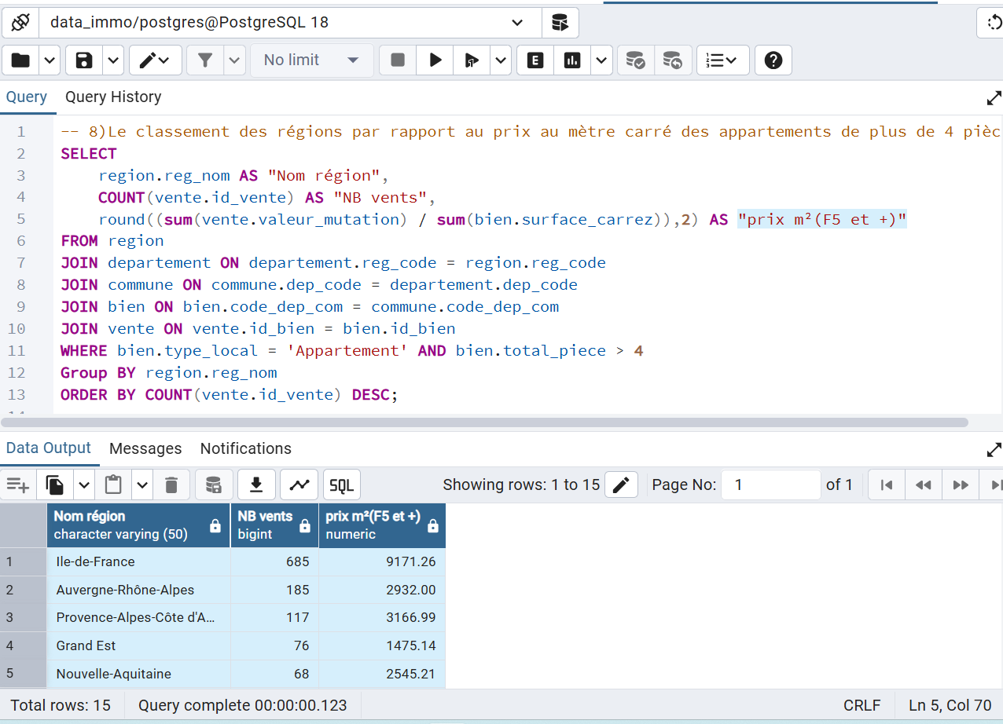
Script
-- 8)Le classement des régions par rapport au prix au mètre carré des appartements de plus de 4 pièces.

SELECT
reg_nom AS "Région",
COUNT(vente.id_vente) AS "NB vents",
round((sum(vente.valeur_mutation) / sum(bien.surface_carrez)),2) AS "prix m²(F5 et +)"

FROM region
JOIN departement ON departement.reg_code = region.reg_code
JOIN commune ON commune.dep_code = departement.dep_code
JOIN bien ON bien.code_dep_com = commune.code_dep_com
JOIN vente ON vente.id_bien = bien.id_bien

WHERE bien.type_local = 'Appartement' AND bien.total_piece > 4
Group BY region.reg_nom
ORDER BY "NB ventes" DESC;

Résultat
Nom région | NB vents | prix m²(F5 et +)
Ile-de-France | 685 | 9171,26
Auvergne-Rhône-Alpes | 185 | 2932
Provence-Alpes-Côte d'Azur | 117 | 3166,99
Grand Est | 76 | 1475,14
Nouvelle-Aquitaine | 68 | 2545,21
Pays de la Loire | 54 | 2495,17
Occitanie | 47 | 2182,36
Hauts-de-France | 40 | 2280,41
Bretagne | 37 | 2325,81
Centre-Val de Loire | 31 | 1459,09
Normandie | 26 | 2119,37
Bourgogne-Franche-Comté | 26 | 1125,27
Corse | 5 | 3444,73
La Réunion | 2 | 3469,55
Martinique | 1 | 573,48

1) Analyse
a. La confirmation statistique
- L'Île-de-France (685 ventes) : Le chiffre de 8 997 €/m² est extrêmement solide. Avec un tel volume, c'est une donnée de marché très fiable.
- Auvergne-Rhône-Alpes (185 ventes) et PACA (117 ventes) : Ces régions ont également des volumes suffisants pour que leurs moyennes soient considérées comme représentatives.
b. Les "Alertes" sur la fiabilité (Échantillons faibles)
- La Réunion (2 ventes) et la Corse (5 ventes) : Bien qu'elles soient 2ème et 3ème, leurs prix sont basés sur un nombre infime de transactions. Une seule vente de luxe a pu faire bondir la moyenne.
- La Martinique (1 seule vente) : Comme nous l'avions pressenti, le prix de 564 €/m² n'est pas "le prix du marché", c'est juste le prix d'un seul appartement vendu cette année-là. Ce n'est pas statistiquement représentatif de la région.

2) Ajustement de la requête pour un meilleur résultat (bon échantillon)
Dans un rapport d'analyse, on ajoute souvent une clause HAVING pour exclure les régions où le volume est trop faible, afin de ne pas fausser les conclusions.
Par exemple, si on voulait ne garder que les régions avec un "marché significatif" (plus de 10 ventes), on pourrait ajouter un clause ainsi
GROUP BY region.reg_nom
HAVING COUNT(vente.id_vente) > 10 -- Exclut les régions avec trop peu de données
ORDER BY "prix m²" DESC;
Nouveau résultat
Nb | Région | NB ventes | prix m²
1 | Ile-de-France | 685 | 8997,17
2 | Auvergne-Rhône-Alpes | 185 | 2863,18
3 | Provence-Alpes-Côte d'Azur | 117 | 3072,43
4 | Grand Est | 76 | 1409,73
5 | Nouvelle-Aquitaine | 68 | 2607,18
6 | Pays de la Loire | 54 | 2400,36
7 | Occitanie | 47 | 2214,27
8 | Hauts-de-France | 40 | 2296,88
9 | Bretagne | 37 | 2304,61
10 | Centre-Val de Loire | 31 | 1451,92
11 | Bourgogne-Franche-Comté | 26 | 1063,85
12 | Normandie | 26 | 2108

- Liste des communes ayant eu au moins 50 ventes au 1er trimestre.
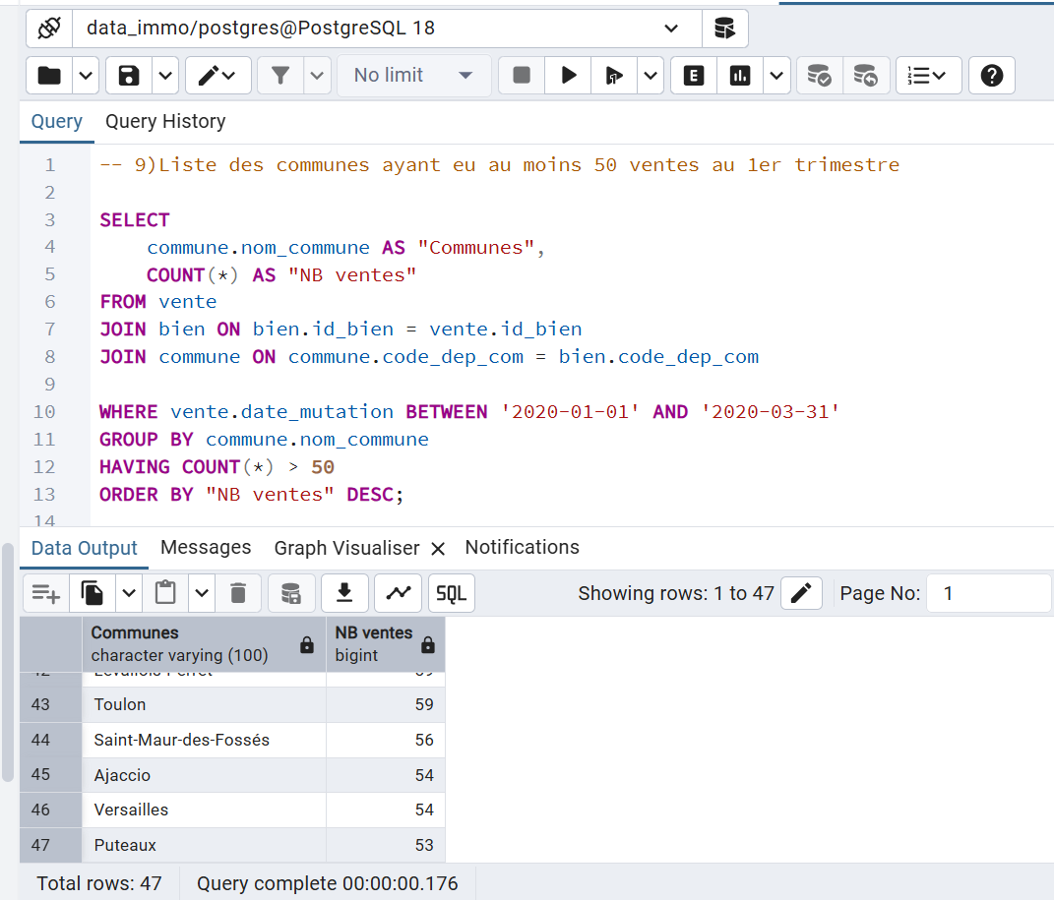

Script
-- 9)Liste des communes ayant eu au moins 50 ventes au 1er trimestre

SELECT
commune.nom_commune AS "Communes",
COUNT(*) AS "NB ventes"

FROM vente

JOIN bien ON bien.id_bien = vente.id_bien
JOIN commune ON commune.code_dep_com = bien.code_dep_com

WHERE vente.date_mutation BETWEEN '2020/01/01' AND '2020/03/31'

-- On regroupe par id_com pour ne pas regroupe les communes qui ont le même nom
GROUP BY commune.code_dep_com, commune.nom_commune

HAVING COUNT(*) >= 50

ORDER BY "NB ventes" DESC;

Résultat
Communes | NB ventes
Paris 17e Arrondissement | 228
Paris 15e Arrondissement | 215
Paris 18e Arrondissement | 209
Nice | 173
Paris 11e Arrondissement | 169
Paris 16e Arrondissement | 165
Bordeaux | 157
Paris 14e Arrondissement | 146
Paris 20e Arrondissement | 127
Nantes | 119
Paris 19e Arrondissement | 116
Paris 12e Arrondissement | 110
Paris 10e Arrondissement | 109
Paris 9e Arrondissement | 106
Grenoble | 106
Boulogne-Billancourt | 99
Paris 13e Arrondissement | 94
Paris 7e Arrondissement | 87
Paris 6e Arrondissement | 86
Asnières-sur-Seine | 81
Marseille 8e Arrondissement | 81
Courbevoie | 80
Paris 3e Arrondissement | 79
Paris 5e Arrondissement | 79
Toulouse | 78
Antibes | 77
Marseille 4e Arrondissement | 72
Marseille 1er Arrondissement | 71
Vincennes | 68
Rueil-Malmaison | 68
Lille | 67
Marseille 9e Arrondissement | 66
Montreuil | 65
Angers | 64
Nîmes | 63
La Ciotat | 62
Paris 8e Arrondissement | 62
Sète | 62
Paris 2e Arrondissement | 61
Rennes | 61
Paris 4e Arrondissement | 60
Levallois-Perret | 59
Toulon | 59
Saint-Maur-des-Fossés | 56
Ajaccio | 54
Versailles | 54
Puteaux | 53
"Issy-les-Moulineaux" | 50

Analyse des résultats
- La domination parisienne : Paris écrase le classement. Le fait que vous ayez des résultats par arrondissement (17e, 15e, 18e en tête) prouve que votre jointure avec la table commune fonctionne parfaitement, car Paris est géré par codes Insee d'arrondissements dans les données DVF.
- Les métropoles régionales : On retrouve logiquement les grandes locomotives comme Nice, Bordeaux, Nantes et Grenoble.
- Le dynamisme de la petite couronne : La présence de Boulogne-Billancourt, Asnières-sur-Seine et Courbevoie montre le report du marché parisien sur les communes limitrophes.
- Le Sud : Antibes, Marseille (par arrondissement également), Nîmes et Ajaccio confirment que le littoral reste une zone de fort volume de transactions, même en hiver.

- Différence en pourcentage du prix au mètre carré entre un appartement de 2 pièces et un appartement de 3 pièces.
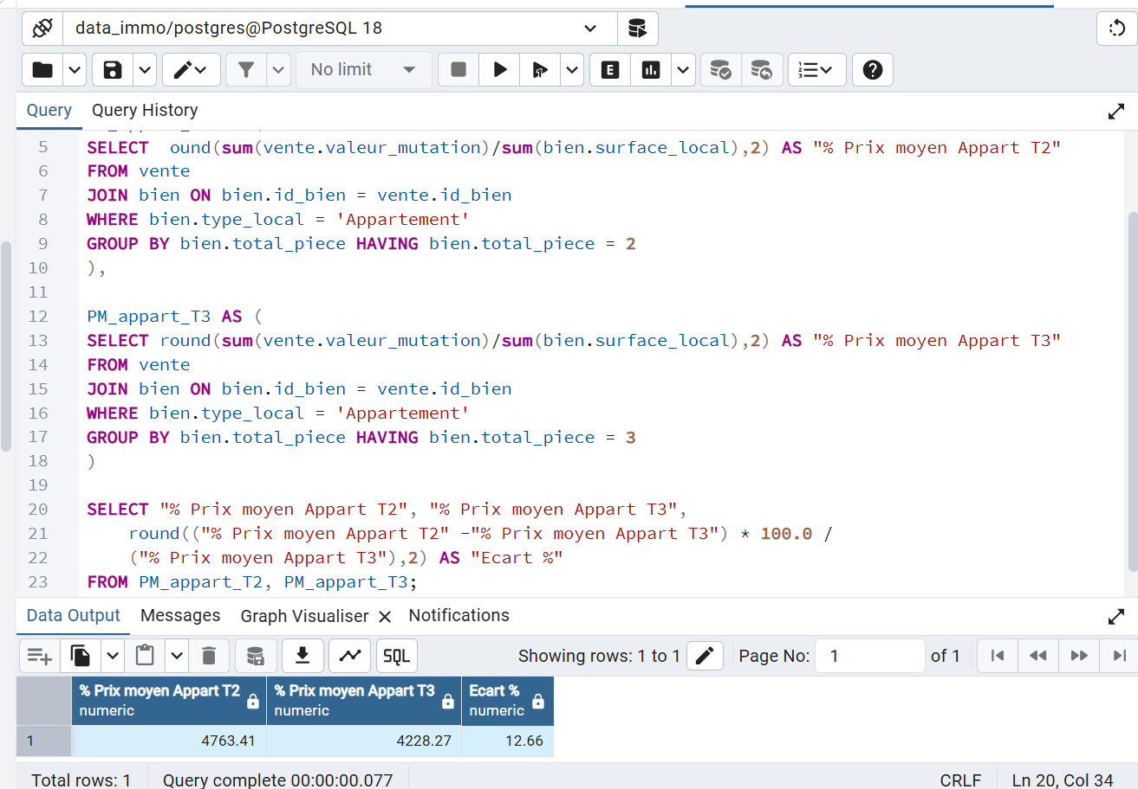
Script 1
-- 10)Différence en pourcentage du prix au mètre carré entre un appartement
-- de 2 pièces et un appartement de 3 pièces.

SELECT
prix_t2 AS "Prix m²/T2",
prix_t3 AS "Prix m²/T3",
ROUND((prix_t2 - prix_t3) * 100.0 / prix_t3, 2) AS "Ecart %"
FROM (
SELECT
ROUND(SUM(CASE WHEN total_piece = 2 THEN valeur_mutation END) /
SUM(CASE WHEN total_piece = 2 THEN surface_carrez END), 2) AS prix_t2,
ROUND(SUM(CASE WHEN total_piece = 3 THEN valeur_mutation END) /
SUM(CASE WHEN total_piece = 3 THEN surface_carrez END), 2) AS prix_t3
FROM vente
JOIN bien ON bien.id_bien = vente.id_bien
WHERE bien.type_local = 'Appartement' AND bien.total_piece IN (2,3)

) AS calcul_global;

Résultat
Prix m²/T2 | Prix m²/T3 | Ecart %
4727,78 | 4135,75 | 14,31

Analyse du résultat : 14,31%
- Le résultat de 14,31% % confirme une règle d'or de l'immobilier : plus la surface d'un bien est petite, plus son prix au mètre carré est élevé.
- Les T2 sont extrêmement demandés par les investisseurs locatifs et les jeunes actifs, ce qui tire les prix vers le haut par rapport aux T3, plus orientés vers les familles.

- Les moyennes de valeurs foncières pour le top 3 des communes des départements 6, 13, 33, 59 et 69
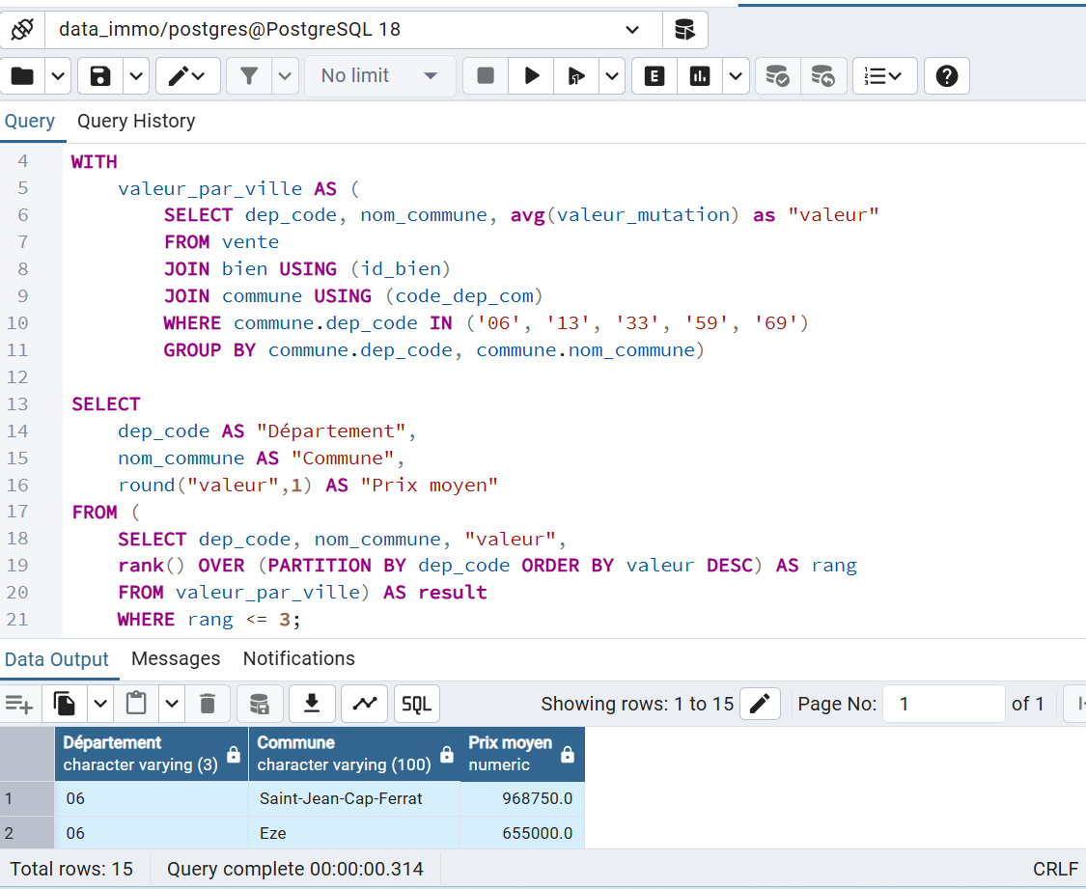

Script SQL
-- 11)Les moyennes de valeurs foncières pour le top 3 des communes
-- des départements 6, 13, 33, 59 et 69

WITH
valeur_par_ville AS (
SELECT dep_code, nom_commune, avg(valeur_mutation) as "valeur"
FROM vente
JOIN bien USING (id_bien)
JOIN commune USING (code_dep_com)
WHERE commune.dep_code IN ('06', '13', '33', '59', '69')
GROUP BY commune.dep_code, commune.nom_commune)

SELECT
dep_code AS "Département",
nom_commune AS "Commune",
round("valeur",1) AS "Prix moyen"
FROM (
SELECT dep_code, nom_commune, "valeur",
rank() OVER (PARTITION BY dep_code ORDER BY valeur DESC) AS rang
FROM valeur_par_ville) AS result
WHERE rang <= 3;

Aperçu
Département | Commune | Prix moyen
06 | Saint-Jean-Cap-Ferrat | 968 750,00
06 | Eze | 655 000,00
06 | Mouans-Sartoux | 476 898,00
13 | Gignac-la-Nerthe | 330 000,00
13 | Saint-Savournin | 314 425,00
13 | Cassis | 313 416,90
33 | Lège-Cap-Ferret | 549 500,60
33 | Vayres | 335 000,00
33 | Arcachon | 307 435,90
59 | Bersée | 433 202,00
59 | Cysoing | 408 550,00
59 | Halluin | 322 250,00
69 | Ville-sur-Jarnioux | 485 300,00
69 | Lyon 2e Arrondissement | 455 217,30
69 | Lyon 6e Arrondissement | 426 968,30

- Les 20 communes avec le plus de transactions pour 1000 habitants pour les communes qui dépassent les 10 000 habitants.
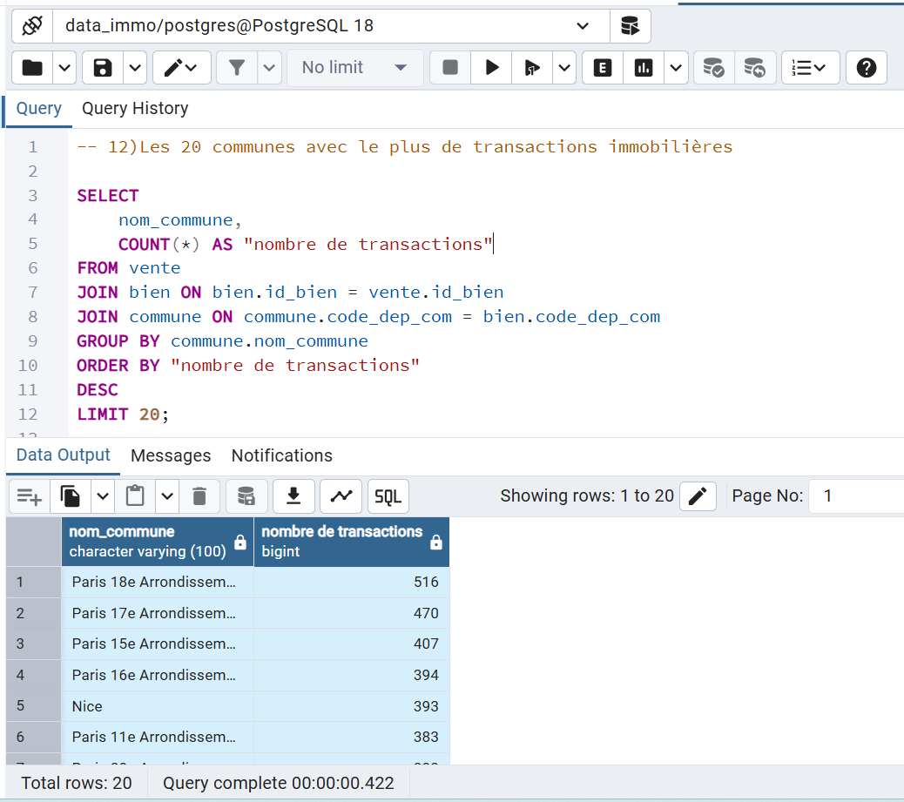
Script
-- 12)Les 20 communes avec le plus de transactions
-- pour 1000 habitants pour les commune qui dépassent 10 000 habitants
SELECT
code_postal,
nom_commune as "nom commune",
pop_totale AS "Population",
round(avg(surface_carrez),0) as "Surface Carrez moyenne",
round(avg(valeur_mutation),0) as "Valeur foncière moyenne",
round(round((count(id_bien))*1000,2)/pop_totale,2) as "Nombre d'achat pour mille habitants"
FROM vente
JOIN bien USING (id_bien)
JOIN commune USING (code_dep_com)
WHERE surface_carrez != 0
AND dep_code IS NOT NULL AND pop_totale > 10000
GROUP BY nom_commune, code_postal, pop_totale
ORDER BY "Nombre d'achat pour mille habitants" DESC
LIMIT 20;

Aperçu
Code postal | Nom commune | Population | Surface Carrez moyenne | Valeur foncière moyenne | Nombre d'achat pour mille habitants
75002 | Paris 2e Arrondissement | 21 735,00 | 42 | 521065 | 5.84
75001 | Paris 1er Arrondissement | 16 055,00 | 54 | 1000675 | 4.92
75003 | Paris 3e Arrondissement | 34 306,00 | 49 | 655954 | 4.69
33120 | Arcachon | 11 898,00 | 50 | 307436 | 4.62
44500 | La Baule-Escoublac | 16 797,00 | 50 | 264745 | 4.58
75004 | Paris 4e Arrondissement | 29 390,00 | 48 | 645485 | 4.08
06190 | Roquebrune-Cap-Martin | 13 041,00 | 47 | 274173 | 3.99
75008 | Paris 8e Arrondissement | 36 250,00 | 75 | 1010536 | 3.83
83110 | Sanary-sur-Mer | 17 160,00 | 48 | 268489 | 3.50
75009 | Paris 9e Arrondissement | 60 563,00 | 50 | 583177 | 3.43
83250 | La Londe-les-Maures | 10 776,00 | 37 | 151213 | 3.43
75006 | Paris 6e Arrondissement | 41 171,00 | 59 | 1005956 | 3.38
83270 | Saint-Cyr-sur-Mer | 11 725,00 | 53 | 256894 | 3.24
60500 | Chantilly | 11 178,00 | 61 | 238481 | 3.13
44380 | Pornichet | 11 440,00 | 44 | 204127 | 3.06
94160 | Saint-Mandé | 22 576,00 | 55 | 494061 | 3.06
75010 | Paris 10e Arrondissement | 86 863,00 | 49 | 532282 | 3.04
06500 | Menton | 30 981,00 | 45 | 208585 | 2.94
85270 | Saint-Hilaire-de-Riez | 11 501,00 | 36 | 85265 | 2.87
94300 | Vincennes | 50 230,00 | 50 | 433108 | 2.81

Code optimisé
-- 12)Les 20 communes avec le plus de transactions
-- pour 1000 habitants pour les communes qui dépassent 10 000 habitants

SELECT
code_postal,
nom_commune AS "nom commune",
pop_totale AS "Population",

-- On arrondit la surface moyenne uniquement pour les lignes qui ont une surface
ROUND(AVG(NULLIF(surface_carrez, 0)), 0) AS "Surface Carrez moyenne",
ROUND(AVG(valeur_mutation), 0) AS "Valeur foncière moyenne",

-- Ratio basé sur TOUTES les transactions de la table bien pour ces communes
ROUND((COUNT(id_bien) * 1000.0) / pop_totale, 2) AS "Nombre d'achat pour mille habitants"
FROM vente
JOIN bien USING (id_bien)
JOIN commune USING (code_dep_com)
WHERE pop_totale > 10000
GROUP BY nom_commune, code_postal, pop_totale
ORDER BY "Nombre d'achat pour mille habitants" DESC
LIMIT 20;

Résultat
Code postal | Nom commune | Population | Surface Carrez moyenne | Valeur foncière moyenne | Nombre d'achat pour mille habitants
75002 | Paris 2e Arrondissement | 21 735 | 42 | 521 065 | 5,84
75001 | Paris 1er Arrondissement | 16 055 | 54 | 1 000 675 | 4,92
75003 | Paris 3e Arrondissement | 34 306 | 49 | 655 954 | 4,69
33120 | Arcachon | 11 898 | 50 | 307 436 | 4,62
44500 | La Baule-Escoublac | 16 797 | 50 | 264 745 | 4,58
75004 | Paris 4e Arrondissement | 29 390 | 48 | 645 485 | 4,08
06190 | Roquebrune-Cap-Martin | 13 041 | 47 | 274 173 | 3,99
75008 | Paris 8e Arrondissement | 36 250 | 75 | 1 010 536 | 3,83
83110 | Sanary-sur-Mer | 17 160 | 48 | 268 489 | 3,5
75009 | Paris 9e Arrondissement | 60 563 | 50 | 583 177 | 3,43
83250 | La Londe-les-Maures | 10 776 | 37 | 151 213 | 3,43
75006 | Paris 6e Arrondissement | 41 171 | 59 | 1 005 956 | 3,38
83270 | Saint-Cyr-sur-Mer | 11 725 | 53 | 256 894 | 3,24
60500 | Chantilly | 11 178 | 61 | 238 481 | 3,13
44380 | Pornichet | 11 440 | 44 | 204 127 | 3,06
94160 | Saint-Mandé | 22 576 | 55 | 494 061 | 3,06
75010 | Paris 10e Arrondissement | 86 863 | 49 | 532 282 | 3,04
06500 | Menton | 30 981 | 45 | 208 585 | 2,94
85270 | Saint-Hilaire-de-Riez | 11 501 | 36 | 85 265 | 2,87
94300 | Vincennes | 50 230 | 50 | 433 108 | 2,81

